**HỌC VIỆN CÔNG NGHỆ BƯU CHÍNH VIỄN THÔNG**

**KHOA KỸ THUẬT ĐIỆN TỬ I**





**GIỚI THIỆU HỆ THỐNG ĐIỂM DANH**

|  |  |
| --- | --- |
| **SINH VIÊN:** | **TẠ MINH KIÊN**  **NGUYỄN TUẦN LONG**  **NGUYỄN CÔNG THÀNH** |
|  |  |

***Hà Nội – 2024***

**LỜI CẢM ƠN**

Em xin chân thành gửi lời cảm ơn đến các anh trong Lab đã tận tình chỉ dạy những kiến thức từ cơ bản đến chuyên sâu để em có thể tiến hành thực hiện và hoàn tất sản phẩm này.

Mặc dù trải qua và giải quyết những khó khăn, thử thách nhưng do kiến thức còn

hạn chế nên trong sản phẩm này em còn nhiều thiếu sót và chưa hoàn thiện. Em hy vọng quý Thầy, cô và các anh trong Lab thông cảm và tận tình đóng góp ý kiến quý báu để em có thể tiến hành cải tiến những mô hình về sau sao cho toàn diện nhất.

Một lần nữa em xin chân thành cảm ơn!

MỤC LỤC

Chương 1: Giới thiệu về hệ thống điểm danh 4

1.1. Khái niệm hệ thống điểm danh 4

**1.2.1.** **Định nghĩa và tầm quan trọng của hệ thống điểm danh:** 4

1.2. Giới thiệu về công nghệ RFID 5

**1.2.1.** **Cấu trúc hệ thống RFID** 5

**1.2.2.** **Nguyên lý hoạt động** 6

Chương 2: Các thành phần chính của hệ thống 8

2.1. RFID RC522 8

**2.1.1.** **Tổng quan về RFID RC522** 8

**2.1.2.** **Thành phần của Module RFID RC522** 8

**2.1.3.** **Cách thức hoạt động** 9

2.1.4. Cách kết nối với vi điều khiển

2.2. LCD 16x2 9

**2.2.1.** **Cấu trúc của LCD 16x2** 9

**2.2.2.** **Thành phần và chân kết nối của LCD 16x2** 10

**2.2.3.** **Cách thức hoạt động của LCD 16x2** 11

2.3. Nút nhấn 12

**2.3.1.** **Giới thiệu về Nút Nhấn** 12

**2.3.2.** **Nguyên Lý Hoạt Động** 12

**2.3.3.** **Cách kết nối nút nhấn với vi điều khiển** 13

2.4. Google Sheets 14

**2.4.1.** **Giới thiệu về Google Sheets** 14

**2.4.2.** **Tạo bảng tính và giao thức HTTP.** 14

2.5. ESP32 15

Chương 3: Cài đặt chương trình 16

3.1. Thiết kế sơ đồ mạch điện 16

3.2. Giới thiệu về hệ thống chương trình 16

**3.2.1.** **Môi trường cài đặt** 16

**3.2.2.** **Các hệ thống con** 16

**3.2.3.** **Các chức năng chính của mỗi hệ con** 17

3.3. Một số giao diện chính 17

Chương 4: Ứng dụng và mở rộng hệ thống 17

4.1. Ứng dụng thực tế của hệ thống điểm danh 17

4.1.1. Trường học: Quản lý học sinh, sinh viên. 17

4.1.2. Công ty: Chấm công nhân viên. 17

4.1.3. Sự kiện: Quản lý khách mời và người tham dự. 17

4.2. Mở rộng hệ thống 18

4.3. Bảo mật và quyền riêng tư 18

4.3.1. Các vấn đề bảo mật khi sử dụng RFID và Google Sheets. 18

4.3.2. Bảo vệ dữ liệu người dùng và ngăn chặn truy cập trái phép. 18

4.3.3. Các biện pháp an ninh bổ sung. 18

Phụ lục 18

|  |  |
| --- | --- |
| **RFID** | Radio Frequency Identification |
| QR | Quick Response |
| **UHF và HF** | Ultra High Frequency và High Frequency |
| **SPI** | erial Peripheral Interface |
| **I2C** | Inter-Integrated Circuit |
| **UART** | Universal Asynchronous Receiver-Transmitter |
| **I/O** | Input/Output |
| **LCD** | Liquid Crystal Display |
| **VCC** | Voltage Common Collector |
| **GND** | Ground |
| **HTTP** | Hypertext Transfer Protocol |
| ASCII | American Standard Code for Information Interchange |
| **URL** | Uniform Resource Locator |
| **CPU** | Central Processing Unit |
| DAC | Digital-to-Analog Converter |
| ADC | Analog-to-Digital Converter |
| CAN | Controller Area Network |
| PWM | Pulse Width Modulation |
| DC | Direct Current |
| AC | Alternating Current |

**Mục lục viết tắt**

**Mục lục hình ảnh**

# ****Chương 1: Giới thiệu về hệ thống điểm danh****

## ****Khái niệm hệ thống điểm danh****

* + 1. **Định nghĩa và tầm quan trọng của hệ thống điểm danh:**
  + Hệ thống điểm danh là một công cụ hoặc giải pháp được sử dụng để ghi nhận và quản lý sự có mặt của các cá nhân tại một địa điểm hoặc sự kiện cụ thể. Mục tiêu chính của hệ thống điểm danh là theo dõi sự hiện diện hoặc vắng mặt của người dùng, qua đó hỗ trợ cho việc quản lý, giám sát và lưu trữ thông tin liên quan.
  + Hệ thống điểm danh có thể được thực hiện bằng nhiều phương pháp khác nhau, từ việc điểm danh thủ công thông qua việc ký tên hoặc gọi tên, đến các hệ thống tự động sử dụng công nghệ như RFID, sinh trắc học, mã QR, hoặc ứng dụng di động. Hệ thống này thường được áp dụng trong các trường học, công ty, tổ chức sự kiện, và nhiều môi trường khác nơi cần quản lý sự hiện diện của con người.

* + Tầm quan trọng của hệ thống điểm danh: đảm bảo sự vận hành trơn tru và hiệu quả của nhiều loại hình tổ chức và doanh nghiệp. Việc triển khai hệ thống này giúp nâng cao tính chuyên nghiệp, bảo mật, và hiệu quả trong quản lý con người.
  + Các ứng dụng thực tế của hệ thống điểm danh: Giáo dục, y tế, giao thông vận tải, quân sự…

## ****Giới thiệu về công nghệ RFID****

* + 1. **Cấu trúc hệ thống RFID**
  + Thẻ RFID (Tag):
    - A roll of label stickers

      Description automatically generatedThẻ thụ động (Passive Tag): Không có nguồn điện riêng, lấy năng lượng từ sóng vô tuyến phát ra từ đầu đọc. Đây là loại thẻ phổ biến nhất do chi phí thấp và kích thước nhỏ gọn.
    - 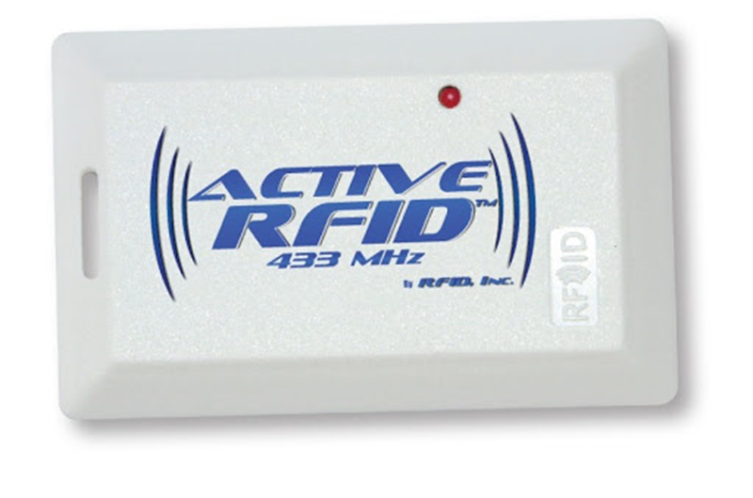Thẻ chủ động (Active Tag): Có nguồn điện riêng (pin) và có thể phát sóng vô tuyến đến đầu đọc. Thẻ này có phạm vi hoạt động rộng hơn và có thể chứa nhiều dữ liệu hơn.
    - Thẻ bán chủ động (Semi-passive Tag): Có pin để duy trì bộ nhớ hoặc cảm biến nhưng vẫn cần sóng vô tuyến từ đầu đọc để truyền dữ liệu.
  + Đầu đọc RFID (Reader):
    - A close-up of a handheld scanner

      Description automatically generatedThiết bị phát ra sóng vô tuyến và nhận lại tín hiệu từ thẻ RFID. Đầu đọc cũng có thể được kết nối với một hệ thống máy tính để xử lý dữ liệu nhận được từ thẻ.
  + Anten:
    - A white square object with a cable

      Description automatically generatedAnten được gắn với đầu đọc để phát và thu sóng vô tuyến. Kích thước và hình dạng của anten ảnh hưởng đến phạm vi đọc và hiệu suất của hệ thống.
    1. **Nguyên lý hoạt động**
  + Giao tiếp giữa đầu đọc và thẻ:
    - Khi một thẻ RFID nằm trong phạm vi hoạt động của đầu đọc, anten của đầu đọc sẽ phát sóng vô tuyến ở một tần số nhất định (thường là tần số UHF hoặc HF).
  + Với thẻ thụ động, sóng vô tuyến này cung cấp năng lượng cho mạch điện tử bên trong thẻ, kích hoạt nó để phản hồi lại tín hiệu. Với thẻ chủ động, thẻ sẽ sử dụng năng lượng từ pin để truyền tín hiệu trở lại đầu đọc.
  + Truyền dữ liệu:
    - Sau khi được kích hoạt, thẻ RFID sẽ gửi lại thông tin được lưu trữ trong nó (chẳng hạn như mã định danh duy nhất) qua sóng vô tuyến. Thông tin này có thể là dữ liệu tĩnh như mã số sản phẩm, hoặc dữ liệu động như dữ liệu từ cảm biến gắn trên thẻ.
  + Xử lý dữ liệu:
    - A diagram of a computer data processing

      Description automatically generatedĐầu đọc nhận tín hiệu từ thẻ và chuyển đổi tín hiệu này thành dữ liệu kỹ thuật số. Dữ liệu này sau đó được gửi đến hệ thống máy tính hoặc phần mềm quản lý để xử lý và lưu trữ.

# ****Chương 2: Các thành phần chính của hệ thống****

### 2.1. ****RFID RC522****

* + 1. **Tổng quan về RFID RC522**
  + RFID RC522 là một module dùng để giao tiếp với thẻ RFID hoặc các thiết bị khác thông qua tần số 13.56 MHz, thường được sử dụng cho các ứng dụng nhận dạng và kiểm soát truy cập.
  + 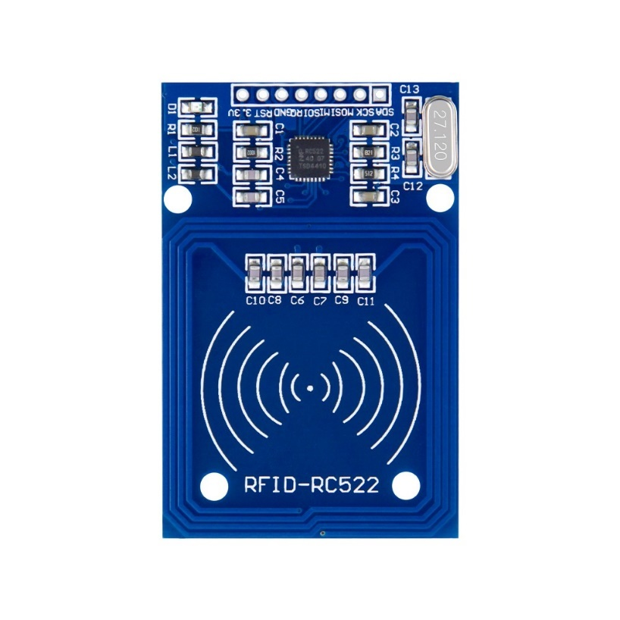Chip điều khiển chính của module RC522 là MFRC522, do NXP Semiconductors phát triển. Chip này hỗ trợ các giao thức ISO/IEC 14443 A/MIFARE và có thể giao tiếp với vi điều khiển qua giao thức SPI, I2C hoặc UART.
    1. **Thành phần của Module RFID RC522**
  + Anten tích hợp: Module có anten nhỏ gọn tích hợp sẵn, giúp thu và phát tín hiệu RF đến và từ thẻ RFID trong phạm vi ngắn (khoảng 5-7 cm).
  + Chip MFRC522: Đây là chip điều khiển chính thực hiện việc đọc/ghi dữ liệu từ thẻ RFID. Nó có thể giao tiếp với vi điều khiển thông qua giao thức SPI (Serial Peripheral Interface), là giao thức phổ biến nhất được sử dụng với module này.
  + Các chân kết nối:
  + VCC: Chân cấp nguồn, thường là 3.3V.
  + GND: Chân nối đất.
  + SDA (Serial Data): Chân giao tiếp dữ liệu (khi sử dụng giao thức I2C hoặc SPI).
  + SCK (Serial Clock): Chân đồng hồ cho SPI.
  + MOSI (Master Out Slave In): Chân dữ liệu từ vi điều khiển đến RC522.
  + MISO (Master In Slave Out): Chân dữ liệu từ RC522 đến vi điều khiển.
  + IRQ (Interrupt Request): Chân yêu cầu ngắt, thường không sử dụng với các ứng dụng cơ bản.
  + 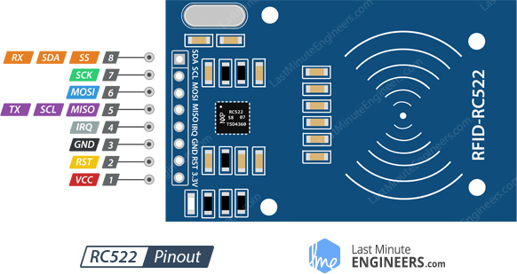RST (Reset): Chân reset module.
    1. **Cách thức hoạt động**
  + Khởi tạo module: Khi được cấp nguồn và kết nối với vi điều khiển, module RC522 sẽ bắt đầu hoạt động và có thể giao tiếp với thẻ RFID nằm trong phạm vi của anten.
  + Giao tiếp với thẻ: Module sẽ gửi tín hiệu vô tuyến để cấp năng lượng cho thẻ thụ động. Thẻ sẽ phản hồi lại tín hiệu này bằng cách truyền thông tin lưu trữ trong nó (chẳng hạn như ID duy nhất).
  + Xử lý dữ liệu: Dữ liệu từ thẻ được module RC522 nhận và gửi đến vi điều khiển để xử lý. Dựa vào dữ liệu này, vi điều khiển có thể thực hiện các hành động như mở cửa, ghi lại thời gian, hoặc kiểm tra tính hợp lệ của thẻ.

### 2.1.4. Cách kết nối với vi điều khiển

* **Kết Nối SPI (Serial Peripheral Interface)**
* SDA (SS): Chân chọn slave (Slave Select), dùng để chọn module MFRC522.
* SCK: Chân clock (Serial Clock), đồng bộ dữ liệu giữa các thiết bị.
* MOSI: Chân dữ liệu ra từ master (Master Out Slave In), truyền dữ liệu từ vi điều khiển đến MFRC522.
* MISO: Chân dữ liệu vào từ slave (Master In Slave Out), nhận dữ liệu từ MFRC522.
* IRQ: Chân ngắt (Interrupt Request), không bắt buộc, dùng để xử lý các ngắt từ MFRC522.
* GND: Chân nối đất, kết nối với đất của hệ thống.
* RST: Chân reset, dùng để khởi động lại module.
* 3.3V: Chân cấp nguồn 3.3V, cung cấp năng lượng cho module hoạt động.
* **Kết Nối I2C (Inter-Integrated Circuit)**
* SDA: Chân dữ liệu (Serial Data), dùng để truyền và nhận dữ liệu.
* SCL: Chân clock (Serial Clock), đồng bộ hóa truyền dữ liệu.
* RST: Chân reset, dùng để khởi động lại module.
* GND: Chân nối đất, kết nối với đất của hệ thống.
* 3.3V: Chân cấp nguồn 3.3V, cung cấp năng lượng cho module hoạt động.
* **Kết Nối UART (Universal Asynchronous Receiver/Transmitter)**
* Bên cạnh SPI và I2C, module MFRC522 còn hỗ trợ giao thức UART, tuy nhiên giao thức này ít được sử dụng hơn. Giao thức UART truyền dữ liệu dưới dạng tuần tự với tốc độ truyền điều chỉnh được. Các chân cần thiết để kết nối UART bao gồm:
* TX: Chân truyền dữ liệu (Transmit Data), gửi dữ liệu từ MFRC522 đến vi điều khiển.
* RX: Chân nhận dữ liệu (Receive Data), nhận dữ liệu từ vi điều khiển.
* RST: Chân reset, dùng để khởi động lại module.
* GND: Chân nối đất, kết nối với đất của hệ thống.
* 3.3V: Chân cấp nguồn 3.3V, cung cấp năng lượng cho module hoạt động.
* Trong số các kiểu kết nối trên, giao thức SPI thường được ưu tiên sử dụng với module MFRC522 do tính tương thích cao và tốc độ truyền dữ liệu nhanh. Tùy vào yêu cầu của từng dự án cụ thể, người dùng có thể chọn một trong các kiểu kết nối trên để tích hợp module RFID MFRC522 với hệ thống của mình.

### 2.2. ****LCD 16x2****

* + 1. **Cấu trúc của LCD 16x2**
  + Kích thước hiển thị:
* 16x2 có nghĩa là màn hình có 2 dòng và mỗi dòng có thể hiển thị tối đa 16 ký tự, tổng cộng là 32 ký tự trên màn hình.
* Kích thước của một ký tự là 5x8 điểm ảnh (pixels), nghĩa là mỗi ký tự được hiển thị trên một ma trận gồm 5 cột và 8 hàng điểm ảnh.
  + Công nghệ hiển thị:
* Sử dụng công nghệ tinh thể lỏng để điều khiển độ sáng và độ tối của các điểm ảnh, tạo ra các ký tự và thông tin trên màn hình.
* Màn hình này thường sử dụng nền sáng màu xanh với chữ trắng hoặc nền xanh lá cây với chữ đen.
  + 1. **Thành phần và chân kết nối của LCD 16x2**
  + VSS: Chân nối đất (GND).
  + VDD: Chân cấp nguồn (+5V).
  + V0: Chân điều chỉnh độ tương phản của màn hình (thường nối với một biến trở để điều chỉnh).
  + RS (Register Select): Chọn thanh ghi lệnh hoặc thanh ghi dữ liệu.
  + RW (Read/Write): Chọn chế độ đọc hoặc ghi dữ liệu (thường được nối với GND để chỉ ghi).
  + E (Enable): Chân kích hoạt để truyền dữ liệu.
  + D0-D7 (Data Bus): 8 chân dữ liệu dùng để truyền dữ liệu 8 bit giữa vi điều khiển và LCD. Trong một số trường hợp, có thể sử dụng chỉ 4 chân dữ liệu (D4-D7) để tiết kiệm chân I/O của vi điều khiển.
  + A (Anode): Chân nguồn cho đèn nền của LCD (thường là +5V).
  + A close-up of a computer screen

    Description automatically generatedK (Cathode): Chân nối đất cho đèn nền của LCD.
    1. **Cách thức hoạt động của LCD 16x2**
  + Hiển thị ký tự:
    - LCD 16x2 hoạt động bằng cách nhận các lệnh và dữ liệu từ vi điều khiển. Các lệnh có thể bao gồm di chuyển con trỏ, xóa màn hình, hoặc cài đặt chế độ hiển thị. Dữ liệu là các mã ký tự ASCII để hiển thị trên màn hình.
    - Vi điều khiển sẽ gửi lệnh hoặc dữ liệu thông qua các chân RS, RW, E, và D0-D7. Khi nhận được lệnh hoặc dữ liệu, LCD sẽ hiển thị ký tự tương ứng trên màn hình.
  + Chế độ giao tiếp 4 bit và 8 bit:
    - Chế độ 8 bit: Vi điều khiển sử dụng tất cả 8 chân dữ liệu (D0-D7) để truyền lệnh và dữ liệu. Đây là chế độ mặc định và nhanh hơn do có thể gửi toàn bộ byte (8 bit) trong một lần truyền.
    - Chế độ 4 bit: Vi điều khiển chỉ sử dụng 4 chân dữ liệu (D4-D7) để truyền từng nửa byte (4 bit) một. Chế độ này tiết kiệm chân I/O của vi điều khiển nhưng yêu cầu hai chu kỳ truyền cho mỗi byte, do đó chậm hơn so với chế độ 8 bit.
* Những cách giao tiếp như trên tốn nhiều chân của vi điều khiển nên trong thực tế người ta thường dung module I2C để thay thế. Module I2C giúp giảm số lượng chân cần thiết để điều khiển LCD từ 12 xuống chỉ còn 4 dây dẫn. Dưới đây là cách kết nối:
* **GND** (Module I2C) kết nối với **GND** của vi điều khiển.
* **VCC** (Module I2C) kết nối với **5V** (hoặc **3.3V**) của vi điều khiển (tùy thuộc vào loại module và vi điều khiển bạn sử dụng).
* **SDA** (Module I2C) kết nối với **SDA** (chân dữ liệu) của vi điều khiển.
* **SCL** (Module I2C) kết nối với **SCL** (chân clock) của vi điều khiển.

### 2.3. ****Nút nhấn****

* + 1. **Giới thiệu về Nút Nhấn**
  + A black and silver square object with metal legs

    Description automatically generated with medium confidenceNút nhấn (Push Button) là một thành phần điện tử cơ bản và được sử dụng phổ biến trong nhiều ứng dụng khác nhau, từ các thiết bị điện tử tiêu dùng đến hệ thống công nghiệp. Nút nhấn là một thiết bị cơ học cho phép người dùng tương tác với hệ thống bằng cách nhấn xuống và thường sử dụng để đóng hoặc mở mạch điện. Nó thường có kích thước nhỏ, dễ sử dụng và lắp đặt, làm cho nó trở thành một trong những thành phần không thể thiếu trong các dự án điện tử.
    1. **Nguyên Lý Hoạt Động**
  + Hoạt động cơ học:
    - Khi nút nhấn được nhấn, lò xo bên trong bị nén lại, làm cho các tiếp điểm kim loại chạm vào nhau, tạo ra một mạch kín. Điều này cho phép dòng điện chạy qua mạch.
    - A diagram of a pressurized device

      Description automatically generatedKhi người dùng thả nút ra, lò xo sẽ đẩy các tiếp điểm ra xa nhau, mở mạch và ngắt dòng điện.
    1. **Cách kết nối nút nhấn với vi điều khiển**
  + Nút nhấn thường được kết nối với vi điều khiển thông qua các chân I/O (Input/Output) để đọc trạng thái (nhấn hoặc không nhấn) của nút. Dưới đây là cách kết nối đơn giản:
  + Kết nối với mạch Pull-down:
    - Chân 1 của nút nhấn: Kết nối với chân I/O của vi điều khiển (ví dụ: chân số 2 của Arduino).
    - A diagram of a push button

      Description automatically generatedChân 2 của nút nhấn: Kết nối với VCC (+5V).
    - Điện trở Pull-down: Kết nối giữa chân I/O của vi điều khiển và GND (điện trở khoảng 10kΩ). Điện trở này giữ chân I/O ở mức thấp (LOW) khi nút nhấn không bị nhấn.
  + Kết nối với mạch Pull-up:
    - Chân 1 của nút nhấn: Kết nối với chân I/O của vi điều khiển.
    - Chân 2 của nút nhấn: Kết nối với GND.
    - A diagram of a push button

      Description automatically generatedĐiện trở Pull-up: Kết nối giữa chân I/O của vi điều khiển và VCC. Nhiều vi điều khiển có tích hợp sẵn điện trở Pull-up, chỉ cần kích hoạt bằng phần mềm.
  + Trong cả hai cách kết nối, khi nút nhấn được nhấn, vi điều khiển sẽ đọc được trạng thái của chân I/O là cao (HIGH) hoặc thấp (LOW) tùy thuộc vào cách cấu hình.

### 2.4. ****Google Sheets****

* + 1. **Giới thiệu về Google Sheets**
  + Google Sheets là một ứng dụng bảng tính trực tuyến được phát triển bởi Google, cho phép người dùng tạo, chỉnh sửa và chia sẻ bảng tính trực tiếp từ trình duyệt web mà không cần cài đặt bất kỳ phần mềm nào trên máy tính. Google Sheets là một phần của bộ công cụ Google Workspace (trước đây là G Suite), cung cấp các tính năng tương tự như Microsoft Excel nhưng với các ưu điểm vượt trội về khả năng cộng tác và tích hợp với các dịch vụ khác của Google.

**Tiện ích Google Apps Script**

* Google Apps Script là một công cụ mạnh mẽ và linh hoạt, cho phép người dùng tự động hóa các tác vụ trong hệ sinh thái Google Workspace như Google Sheets, Google Docs, Google Drive, và Gmail. Với Apps Script, người dùng có thể viết mã JavaScript để tạo ra các chức năng tùy chỉnh, tự động hóa quy trình công việc, và kết nối các ứng dụng với nhau một cách liền mạch. Điều này giúp tiết kiệm thời gian và tăng năng suất làm việc, đặc biệt là trong các tình huống yêu cầu xử lý dữ liệu phức tạp hoặc tương tác với nhiều dịch vụ cùng lúc.
* Một trong những tiện ích nổi bật của Google Apps Script là khả năng dễ dàng tích hợp với các API của Google, cho phép người dùng truy xuất và quản lý dữ liệu một cách hiệu quả. Ví dụ, người dùng có thể viết script để tự động gửi email, tạo báo cáo hàng ngày, hoặc thậm chí phát triển các ứng dụng web đơn giản mà không cần thiết lập máy chủ phức tạp.
* Giao diện chỉnh sửa của Google Apps Script thân thiện và dễ sử dụng, giúp cả những người không phải là lập trình viên chuyên nghiệp cũng có thể bắt đầu tạo ra các tiện ích tùy chỉnh cho công việc của mình. Với sự hỗ trợ từ cộng đồng và tài liệu hướng dẫn phong phú, Google Apps Script là một công cụ không thể thiếu cho những ai muốn tối ưu hóa công việc trên nền tảng Google Workspace.
  + 1. **Giao thức HTTP.**
  + Giao thức HTTP
    - Giao thức HTTP (HyperText Transfer Protocol) là một giao thức dùng để truyền tải dữ liệu trên mạng Internet, đặc biệt là giữa máy khách (client) và máy chủ (server). HTTP là nền tảng cho hoạt động của World Wide Web (WWW), cho phép các trình duyệt web lấy và hiển thị các trang web từ máy chủ.
    - HTTP là một giao thức Yêu cầu - Phản hồi được xây dựng trên cơ sở cấu trúc Client - Server. Trong cấu trúc này, Client (thường là trình duyệt web) và Server giao tiếp bằng cách trao đổi các message độc lập thay vì sử dụng một luồng dữ liệu duy nhất. Các yêu cầu là message được gửi bởi Client, trong khi A diagram of a computer

      Description automatically generatedphản hồi là message được gửi bởi Server.
* HTTP GET:
* **HTTP GET** là một phương thức được sử dụng để yêu cầu dữ liệu từ máy chủ. Khi sử dụng GET, dữ liệu được gửi kèm theo URL dưới dạng tham số. Phương thức này thường được sử dụng khi bạn muốn truy vấn thông tin mà không có bất kỳ thay đổi nào trên máy chủ.
  + - **Dữ liệu được gửi trong URL**: Tham số dữ liệu được kèm trực tiếp vào URL. Ví dụ:

https://example.com/api/data?param1=value1&param2=value2

* + - **Không thay đổi trạng thái máy chủ**: GET thường được dùng để truy xuất dữ liệu, vì vậy nó không thay đổi bất kỳ trạng thái nào trên máy chủ.
    - **Có thể được lưu trong bộ nhớ cache**: Kết quả của GET có thể được lưu trữ tạm thời để tăng tốc độ truy cập.
    - **Giới hạn kích thước URL**: Do dữ liệu được gửi qua URL, kích thước của dữ liệu bị giới hạn bởi độ dài tối đa của URL (tùy thuộc vào trình duyệt).
    - **Ứng dụng:** Truy vấn cơ sở dữ liệu hoặc tìm kiếm thông tin và lấy thông tin từ API mà không yêu cầu xác thực hoặc thay đổi.
* HTTP POST:
* **HTTP POST** là một phương thức được sử dụng để gửi dữ liệu lên máy chủ, thường để tạo mới hoặc cập nhật tài nguyên. Dữ liệu được gửi trong phần thân (body) của yêu cầu, không được hiển thị trong URL.
* **Đặc điểm chính của POST:**
  + **Dữ liệu được gửi trong body**: Dữ liệu không xuất hiện trong URL, mà được truyền trong phần thân của yêu cầu HTTP, giúp bảo mật hơn so với GET.
  + **Có thể thay đổi trạng thái máy chủ**: POST thường được sử dụng khi cần thêm, sửa, hoặc xóa dữ liệu trên máy chủ.
  + **Không giới hạn kích thước dữ liệu**: POST không bị giới hạn bởi độ dài của URL, do đó có thể truyền lượng dữ liệu lớn.
  + **Không được lưu trong bộ nhớ cache**: POST không được lưu trữ trong cache vì nó có thể làm thay đổi trạng thái máy chủ.
  + **Ứng dụng:**
  + Gửi dữ liệu từ form HTML, ví dụ: đăng ký tài khoản hoặc đăng nhập.
  + Tương tác với API để thêm, cập nhật, hoặc xóa dữ liệu.

## 2.5 ESP32

### 2.5.1 Tổng quan

* ESP32 là một vi điều khiển tích hợp Wi-Fi và Bluetooth, được thiết kế bởi Espressif Systems. Nó nổi bật với khả năng kết nối không dây mạnh mẽ, hiệu suất cao, và khả năng tiêu thụ năng lượng thấp, làm cho nó trở thành một lựa chọn phổ biến trong các ứng dụng IoT (Internet of Things). ESP32 tích hợp nhiều tính năng tiên tiến như dual - core, hỗ trợ cảm biến và ngoại vi phong phú, cũng như khả năng mở rộng với các module và thư viện phong phú. Với sự hỗ trợ mạnh mẽ từ cộng đồng mã nguồn mở, ESP32 là nền tảng lý tưởng cho các dự án DIY và các ứng dụng công A close-up of a microchip

  Description automatically generatednghiệp.

### 2.5.2 CPU

* CPU Xtensa Dual-Core LX6 là một vi xử lý mạnh mẽ được thiết kế để hoạt động trên hệ thống 32-bit. Nó có khả năng xử lý với tốc độ từ 160 MHz đến 240 MHz, tùy thuộc vào yêu cầu của ứng dụng. Điểm đáng chú ý của CPU này là khả năng điều chỉnh tốc độ xung nhịp khi đọc dữ liệu từ flash chip, từ 40 MHz lên đến 80 MHz, giúp tối ưu hóa hiệu suất khi cần thiết.
* Ngoài ra, CPU này được trang bị 520 KB SRAM tích hợp trên chip, bao gồm 8 KB RAM RTC tốc độ cao và 8 KB RAM RTC tốc độ thấp phục vụ cho các hoạt động ở chế độ DeepSleep nhằm tiết kiệm năng lượng. Đây là một bộ vi xử lý linh hoạt, phù hợp với nhiều ứng dụng từ các thiết bị IoT đến các hệ thống nhúng phức tạp.

2.5.3 Wifi và Bluetooth

* ESP32 tích hợp cả Wi-Fi và Bluetooth, làm cho nó trở thành một giải pháp mạnh mẽ cho các ứng dụng kết nối không dây.
* **Wi-Fi:**  
  + ESP32 hỗ trợ Wi-Fi chuẩn 802.11 b/g/n với băng tần 2.4 GHz, cho phép kết nối với các mạng không dây hiện đại. Nó có khả năng hoạt động ở chế độ AP (Access Point), STA (Station), hoặc kết hợp cả hai chế độ (AP+STA). Điều này cho phép ESP32 vừa có thể kết nối với các mạng Wi-Fi hiện có, vừa có thể tạo ra một mạng riêng để các thiết bị khác kết nối. Khả năng mã hóa WPA/WPA2 giúp bảo mật cho các kết nối Wi-Fi, phù hợp với các ứng dụng IoT yêu cầu tính bảo mật cao.
* **Bluetooth:**  
  + ESP32 còn hỗ trợ Bluetooth trong hai dạng: Bluetooth Classic và Bluetooth Low Energy (BLE). Bluetooth Classic thích hợp cho các ứng dụng yêu cầu băng thông cao, chẳng hạn như truyền tải âm thanh. BLE lại tối ưu cho các ứng dụng yêu cầu tiêu thụ năng lượng thấp, ví dụ như các thiết bị đeo hoặc các cảm biến. Việc tích hợp cả hai chuẩn Bluetooth giúp ESP32 linh hoạt trong việc kết nối với nhiều loại thiết bị khác nhau.
* Với khả năng kết nối mạnh mẽ và linh hoạt, ESP32 là một lựa chọn lý tưởng cho các ứng dụng cần tương tác với mạng không dây và các thiết bị khác thông qua Bluetooth.

2.5.4. Các loại giao tiếp

* ESP32 là một vi điều khiển đa năng hỗ trợ hầu hết các loại giao tiếp cần thiết cho các ứng dụng nhúng và IoT hiện đại. Nó được trang bị nhiều tính năng mạnh mẽ bao gồm:
* **Bộ chuyển đổi Digital to Analog (DAC)**: ESP32 tích hợp hai cổng DAC 8-bit, cho phép chuyển đổi tín hiệu số sang tín hiệu tương tự (analog), hữu ích trong các ứng dụng âm thanh và điều khiển tín hiệu.
* **Bộ chuyển đổi Analog to Digital (ADC)**: Vi điều khiển này có 16 cổng ADC 12-bit, cho phép thu thập dữ liệu từ các cảm biến tương tự với độ chính xác cao, phù hợp cho các ứng dụng cần đo lường tín hiệu điện áp hoặc cảm biến môi trường.
* **I²C**: ESP32 hỗ trợ 2 cổng I²C, một giao thức truyền thông hai dây phổ biến, giúp kết nối dễ dàng với các thiết bị ngoại vi như màn hình, cảm biến, và EEPROM.
* **UART**: Có 3 cổng UART, ESP32 cho phép truyền thông nối tiếp với các thiết bị như mô-đun GPS, GSM, hoặc dùng để debug qua cổng serial.
* **SPI**: Với 3 cổng SPI, trong đó 1 cổng dành riêng cho chip FLASH, ESP32 cung cấp khả năng giao tiếp tốc độ cao với các thiết bị ngoại vi như màn hình TFT, cảm biến tốc độ cao, hoặc bộ nhớ ngoài.
* **Ethernet**: ESP32 có một giao diện Ethernet MAC với DMA chuyên dụng và hỗ trợ chuẩn IEEE 1588, cho phép kết nối mạng có dây với độ chính xác cao và phù hợp cho các ứng dụng yêu cầu thời gian thực và kết nối ổn định.
* **CAN bus**: ESP32 hỗ trợ giao thức CAN bus 2.0, thường được sử dụng trong các ứng dụng tự động hóa công nghiệp và ô tô, giúp thiết bị giao tiếp hiệu quả trong môi trường nhiễu cao.
* **PWM (Pulse Width Modulation)**: Tất cả các chân của ESP32 đều hỗ trợ băm xung PWM, một tính năng quan trọng để điều khiển tốc độ động cơ, độ sáng đèn LED, hoặc các ứng dụng điều khiển tương tự khác.
* **Ultra Low Power Analog Pre-Amplifier**: ESP32 còn được trang bị bộ tiền khuếch đại analog siêu tiết kiệm năng lượng, thích hợp cho các ứng dụng yêu cầu khuếch đại tín hiệu yếu như từ cảm biến hoặc microphone trong các thiết bị di động hoặc IoT.

**2.6 Servo SG90**

**2.6.1. Cấu Tạo và Nguyên Lý Hoạt Động**

* Một servo điển hình bao gồm ba thành phần chính:
* Động cơ DC hoặc AC: Là nguồn chuyển động chính của servo.
* Bộ điều khiển: Tiếp nhận tín hiệu điều khiển từ bên ngoài và điều chỉnh dòng điện đến động cơ để đạt được vị trí mong muốn.
* Bộ cảm biến vị trí (Encoder hoặc Potentiometer): Giám sát vị trí hiện tại của trục động cơ và gửi tín hiệu phản hồi về bộ điều khiển.
* Nguyên lý hoạt động của servo dựa trên hệ thống điều khiển phản hồi vòng kín. Bộ điều khiển nhận tín hiệu đầu vào (thường là xung PWM) từ bộ điều khiển chính và so sánh với vị trí hiện tại của trục động cơ. Nếu có sự chênh lệch, nó sẽ điều chỉnh động cơ để đạt được vị trí mong muốn(vị trí luôn >= 0o và <= 180o).

**2.6.2 Các chân kết nối**

* Servo SG90 có 3 chân kết nối:
  + Chân GND (thường màu nâu) nối với GND
  + Chân VCC (thường màu đỏ) nối với nguồn 5V
  + 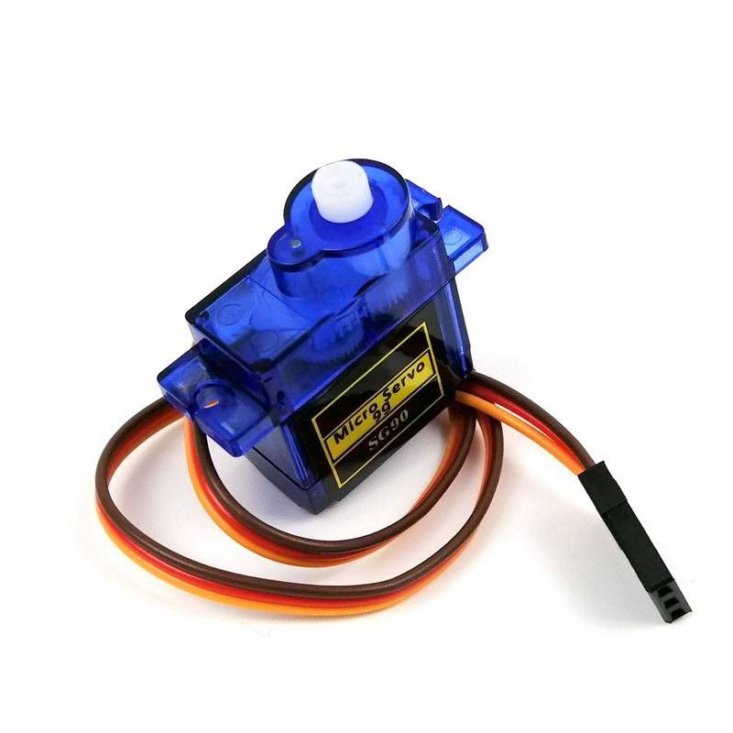Chân tín hiệu (thường màu cam) nối với chân vi điều khiển có hỗ trợ băm xung PWM

**2.6.3. Ứng Dụng**

* Servo được sử dụng rộng rãi trong nhiều lĩnh vực khác nhau nhờ vào khả năng điều khiển chính xác:
* Robot học: Servo giúp điều khiển chuyển động của cánh tay robot, bánh xe, và các khớp nối khác.
* Mô hình điều khiển từ xa: Servo điều khiển góc lái, cánh quạt, hoặc bánh lái trong máy bay, ô tô, và thuyền điều khiển từ xa.
* Công nghiệp tự động hóa: Servo được sử dụng để điều khiển các dây chuyền sản xuất, cánh tay robot, và các máy CNC.
* Hệ thống quang học và y tế: Servo giúp điều khiển các thiết bị quang học, như ống kính camera, và các thiết bị y tế cần độ chính xác cao.

2.7. Module ổn định điện áp

Việc sử dụng module ổn định điện áp là rất cần thiết khi điều khiển servo, nhằm đảm bảo hoạt động ổn định, bảo vệ thiết bị khỏi hư hỏng, và đảm bảo hiệu suất tối ưu trong các ứng dụng yêu cầu độ tin cậy cao.

**Module ổn áp AMS1117** là một trong những linh kiện ổn áp phổ biến trong các mạch điện tử, đặc biệt là trong các ứng dụng cần cung cấp điện áp ổn định từ nguồn điện không ổn định. AMS1117 là một loại ổn áp tuyến tính có nhiều ứng dụng trong các dự án điện tử và vi điều khiển.

**2.7.1. Tổng Quan**

* **AMS1117** là một ổn áp tuyến tính có khả năng cung cấp điện áp đầu ra ổn định với dòng điện cao. Nó thường được sử dụng để điều chỉnh điện áp từ nguồn điện vào để cung cấp cho các linh kiện điện tử khác trong mạch.

**2.7.2. Tính Năng Chính**

* **Điện Áp Đầu Ra**: AMS1117 cung cấp nhiều phiên bản với điện áp đầu ra khác nhau như 1.8V, 2.5V, 3.3V, 5V, và 12V. Phiên bản phổ biến nhất là 3.3V và 5V.
* **Dòng Đầu Ra**: Có khả năng cung cấp dòng điện lên đến 1A, giúp đáp ứng nhu cầu cao cho nhiều thiết bị.
* **Điện Áp Đầu Vào**: AMS1117 yêu cầu điện áp đầu vào cao hơn điện áp đầu ra một mức nhất định, thường là khoảng 1.1V đến 1.5V. Điều này gọi là điện áp rơi (dropout voltage).
* **Độ Chính Xác Cao**: Điện áp đầu ra của AMS1117 rất ổn định và có độ chính xác cao, giúp bảo vệ các linh kiện điện tử nhạy cảm khỏi sự thay đổi điện áp.

**2.7.3. Cấu tạo**

* **Chân GND (Ground)**: Kết nối với đất của mạch.
* **Chân IN (Input)**: Kết nối với nguồn điện đầu vào.
* **Chân OUT (Output)**: Cung cấp điện áp đầu ra ổn định.

**2.7.4. Ứng Dụng**

* + - Nguồn Cung Cấp Điện Cho Vi Điều Khiển: AMS1117 thường được sử dụng để cấp điện cho các vi điều khiển như Arduino, ESP32, hoặc các mạch vi điều khiển khác, khi nguồn điện đầu vào là cao hơn điện áp yêu cầu.
    - Điều Chỉnh Điện Áp Trong Các Mạch Điện Tử: Được sử dụng để cung cấp nguồn điện ổn định cho các linh kiện điện tử nhạy cảm như cảm biến, module, và IC.
    - Nguồn Cung Cấp Điện Cho Các Module Ngoại Vi: Cung cấp điện áp ổn định cho các module ngoại vi trong các ứng dụng IoT, robot, và thiết bị điện tử khác.

# ****Chương 3: Cài đặt chương trình****

### 3.1. ****Thiết kế sơ đồ mạch điện****

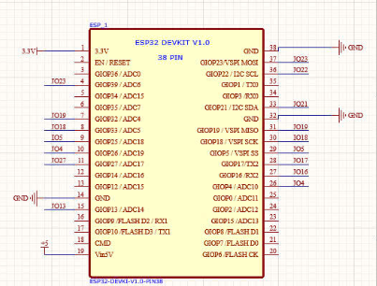**3.1.1. Sơ đồ kết nối ESP32**

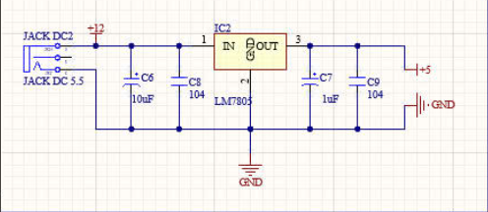**3.1.2. Sơ đồ mạch cấp nguồn**

**3.1.3. Sơ đồ kết nối module ổn áp AMS1117**

### 

### 3.1.3. Sơ đồ kết nối các nút nhấn

**3.1.4. Sơ đồ kết nối LCD 16x02( Dùng module I2C)**

### A diagram of a computer Description automatically generated 3.1.5. Sơ đồ kết nối Servo SG90

**3.1.6. Sơ đồ kết nối còi**

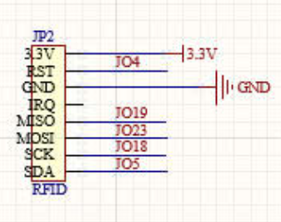 **3.1.7. Sơ đồ kết nối RFID RC522(theo chuẩn giao tiếp SPI)**

### 3.2. ****Giới thiệu về hệ thống chương trình****

* + 1. **Môi trường cài đặt**
  + Ngôn ngữ lập trình: C/C++, Javascript.
  + Tools: Vscode, Google App Script.
    1. **Các hệ thống con**
  + Điểm danh
  + Thêm user
  + Xóa user
    1. **Các chức năng chính của mỗi hệ con**
  + Điểm danh
    - Mỗi thẻ có một mã uid được quản lí trên google sheet
    - Mở cửa
    - Lcd hiển thị tên
    - Google sheet hiển thị ngày, giờ, số lần.
  + Thêm user
    - Quẹt thẻ để them mã uid vào hệ thống quản lí trên google sheet.
  + Xóa user
    - Quẹt thẻ để xóa mã uid trên hệ thống quản lí trên google sheet

# ****Chương 4: Ứng dụng và mở rộng hệ thống****

## ****Ứng dụng thực tế của hệ thống điểm danh****

* + 1. Trường học: Quản lý học sinh, sinh viên.

Hệ thống điểm danh trong trường học là một công cụ quan trọng trong việc quản lý học sinh và sinh viên, giúp các cơ sở giáo dục duy trì trật tự và quản lý thông tin về sự có mặt của học sinh và sinh viên. Dưới đây là một cái nhìn tổng quan về ứng dụng của hệ thống điểm danh trong môi trường giáo dục, đặc biệt là trong việc quản lý học sinh và sinh viên.

1. Quản lý Thời Gian và Hiệu Suất Học Tập

* Theo Dõi Điểm Danh: Hệ thống điểm danh tự động ghi nhận sự có mặt của học sinh và sinh viên trong mỗi lớp học, giúp giáo viên và quản lý trường học theo dõi thời gian học tập của học sinh và sinh viên.
* Phân Tích Hiệu Suất: Dữ liệu điểm danh có thể được phân tích để đánh giá tần suất vắng mặt của học sinh và sinh viên, từ đó phát hiện những vấn đề có thể ảnh hưởng đến hiệu suất học tập và có biện pháp can thiệp kịp thời.

2. Quản Lý Vắng Mặt và Kỷ Luật

* Quản Lý Vắng Mặt: Hệ thống giúp theo dõi và ghi nhận lý do vắng mặt của học sinh và sinh viên, từ đó giúp nhà trường có cái nhìn rõ ràng về tình trạng vắng mặt và quản lý các trường hợp vắng mặt theo quy định.
* Kỷ Luật: Việc theo dõi sự vắng mặt có thể được sử dụng để thực hiện các biện pháp kỷ luật theo quy định của nhà trường, như cảnh cáo hoặc phạt, nhằm cải thiện tỉ lệ hiện diện của học sinh và sinh viên.

3. Cải Thiện Quy Trình Hành Chính

* Tự Động Hóa: Hệ thống điểm danh tự động giúp giảm thiểu công việc giấy tờ và thủ công của giáo viên và nhân viên hành chính, nhờ vào tính năng ghi nhận điểm danh tự động qua các công nghệ như thẻ RFID, QR code, hoặc vân tay.
* Dữ Liệu Chính Xác: Cung cấp dữ liệu chính xác và kịp thời về sự có mặt của học sinh và sinh viên, giảm thiểu các lỗi do ghi chép thủ công.

4. Giao Tiếp và Thông Báo

* Thông Báo Phụ Huynh: Hệ thống điểm danh có thể gửi thông báo tự động cho phụ huynh khi học sinh vắng mặt hoặc có vấn đề liên quan đến sự hiện diện của học sinh, giúp phụ huynh nắm bắt tình hình học tập của con cái mình.
* Cập Nhật Thông Tin: Cung cấp thông tin kịp thời cho các giáo viên và quản lý về tình trạng vắng mặt và điểm danh, giúp họ có những quyết định phù hợp và nhanh chóng.

5. Bảo Mật và Đảm Bảo Độ Tin Cậy

* Bảo Mật Thông Tin: Hệ thống điểm danh hiện đại sử dụng các công nghệ bảo mật để đảm bảo thông tin về học sinh và sinh viên được lưu trữ và truyền tải an toàn.
* Đảm Bảo Độ Tin Cậy: Các công nghệ như nhận diện vân tay, thẻ RFID hoặc QR code giúp đảm bảo độ tin cậy và chính xác trong việc ghi nhận điểm danh, giảm thiểu các sai sót và gian lận.

6. Hỗ Trợ Phân Tích và Quyết Định

* Báo Cáo và Phân Tích: Hệ thống điểm danh có thể tạo ra các báo cáo chi tiết về tình trạng điểm danh của học sinh và sinh viên, giúp nhà trường phân tích xu hướng và ra quyết định dựa trên dữ liệu cụ thể.
* Quyết Định Chính Sách: Dữ liệu từ hệ thống điểm danh có thể hỗ trợ trong việc xây dựng và điều chỉnh các chính sách giáo dục và kỷ luật dựa trên phân tích thực tế về sự hiện diện và vắng mặt.
  + 1. Công ty: Chấm công nhân viên.

**Hệ thống điểm danh trong chấm công nhân viên** là một công cụ quan trọng trong quản lý nhân sự, giúp các tổ chức theo dõi và quản lý thời gian làm việc của nhân viên. Hệ thống này không chỉ ghi nhận thời gian vào và ra của nhân viên mà còn cung cấp các dữ liệu cần thiết để quản lý lương, giám sát hiệu suất làm việc, và cải thiện quy trình hành chính. Dưới đây là cái nhìn tổng quan về ứng dụng của hệ thống điểm danh trong chấm công nhân viên:

**1. Quản Lý Thời Gian Làm Việc**

* **Ghi Nhận Thời Gian**: Hệ thống tự động ghi nhận thời gian vào và ra của nhân viên thông qua các phương pháp như thẻ RFID, vân tay, mã QR, hoặc nhận diện khuôn mặt. Điều này giúp đảm bảo thông tin về thời gian làm việc của nhân viên chính xác và kịp thời.
* **Theo Dõi Giờ Làm Việc**: Cung cấp thông tin chi tiết về số giờ làm việc của từng nhân viên, giúp kiểm soát việc tuân thủ giờ làm việc quy định và điều chỉnh kế hoạch nhân sự nếu cần.

**2. Tính Toán Lương và Thưởng**

* **Tính Toán Lương**: Dữ liệu điểm danh có thể được sử dụng để tính toán số giờ làm việc và tính lương cho nhân viên dựa trên các chính sách lương của công ty, bao gồm các khoản thưởng, phụ cấp, và tiền làm thêm giờ.
* **Theo Dõi Thưởng**: Dữ liệu từ hệ thống có thể hỗ trợ việc phân tích hiệu suất làm việc của nhân viên và xác định các khoản thưởng hoặc phạt dựa trên thời gian làm việc và sự hiện diện.

**3. Quản Lý Nghỉ Phép và Vắng Mặt**

* **Ghi Nhận Nghỉ Phép**: Hệ thống cho phép nhân viên đăng ký và quản lý các ngày nghỉ phép, ốm đau, hoặc các loại nghỉ khác, và giúp quản lý phê duyệt và theo dõi tình trạng nghỉ phép.
* **Quản Lý Vắng Mặt**: Theo dõi và ghi nhận các trường hợp vắng mặt không được phép, từ đó giúp nhà quản lý kiểm soát và thực hiện các biện pháp kỷ luật nếu cần.

**4. Cải Thiện Quy Trình Hành Chính**

* **Tự Động Hóa Quy Trình**: Giảm thiểu công việc thủ công liên quan đến việc ghi chép và tính toán giờ làm việc, giúp giảm thiểu lỗi và tiết kiệm thời gian cho nhân viên hành chính.
* **Dữ Liệu Chính Xác và Kịp Thời**: Cung cấp dữ liệu chính xác về thời gian làm việc và sự hiện diện của nhân viên, hỗ trợ trong việc lập kế hoạch và ra quyết định.

**5. Báo Cáo và Phân Tích**

* **Báo Cáo Chi Tiết**: Cung cấp các báo cáo chi tiết về thời gian làm việc, sự vắng mặt, và các thông tin liên quan khác, giúp nhà quản lý đánh giá hiệu suất làm việc và thực hiện các phân tích nhân sự.
* **Phân Tích Hiệu Suất**: Phân tích dữ liệu điểm danh để đánh giá hiệu suất làm việc của nhân viên, từ đó cải thiện quản lý và điều chỉnh các chính sách nhân sự.

**6. Giao Tiếp và Thông Báo**

* **Thông Báo Tự Động**: Gửi thông báo tự động cho nhân viên về trạng thái điểm danh, tình trạng nghỉ phép, hoặc các vấn đề liên quan đến thời gian làm việc.
* **Giao Tiếp Đơn Giản**: Cung cấp nền tảng giao tiếp đơn giản cho nhân viên và quản lý để xử lý các vấn đề liên quan đến điểm danh và thời gian làm việc.

## ****Mở rộng****

**4.2.1 Các vấn đề bảo mật khi sử dụng RFID và Google Sheets.**

Khi sử dụng RFID (Radio Frequency Identification) và Google Sheets, có một số vấn đề bảo mật cần lưu ý để đảm bảo dữ liệu và hệ thống của bạn được bảo vệ khỏi các rủi ro tiềm ẩn. Dưới đây là một số vấn đề bảo mật quan trọng và các biện pháp khắc phục liên quan đến RFID và Google Sheets:

* **Bảo Mật RFID**

1. **Xâm Nhập và Đánh Cắp Dữ Liệu**

* **Rủi Ro**: Dữ liệu truyền qua sóng RFID có thể bị đánh cắp hoặc nghe lén bởi những thiết bị không được phép, dẫn đến việc lộ thông tin nhạy cảm.
* **Biện Pháp Khắc Phục**:
  + **Mã Hóa Dữ Liệu**: Sử dụng mã hóa để bảo vệ dữ liệu trong quá trình truyền từ thẻ RFID đến đầu đọc.
  + **Sử Dụng Tần Số An Toàn**: Chọn các tần số RFID khó bị nghe lén hoặc tấn công hơn.
  + **Đầu Đọc An Toàn**: Chọn đầu đọc RFID có các tính năng bảo mật nâng cao để ngăn chặn việc truy cập trái phép.

**2. Giả Mạo Thẻ RFID**

* **Rủi Ro**: Thẻ RFID có thể bị làm giả hoặc sao chép, cho phép kẻ tấn công giả mạo danh tính và truy cập vào các hệ thống bảo mật.
* **Biện Pháp Khắc Phục**:
  + **Xác Thực Đa Yếu Tố**: Sử dụng các phương pháp xác thực đa yếu tố để xác nhận danh tính, như kết hợp RFID với mã PIN hoặc nhận diện sinh trắc học.
  + **Kiểm Tra Tính Chính Xác**: Đảm bảo các thẻ RFID được cấp phát và quản lý chặt chẽ để giảm thiểu rủi ro giả mạo.

**3. Quyền Truy Cập và Quản Lý**

* **Rủi Ro**: Quản lý quyền truy cập không hợp lý có thể dẫn đến việc người dùng không có quyền truy cập vào hệ thống hoặc dữ liệu nhạy cảm.
* **Biện Pháp Khắc Phục**:
  + **Quản Lý Quyền Truy Cập**: Đảm bảo chỉ những người dùng được phép mới có quyền truy cập vào hệ thống và dữ liệu liên quan đến RFID.
  + **Theo Dõi và Audit**: Theo dõi và ghi lại các hoạt động liên quan đến RFID để phát hiện sớm các hành vi bất thường.
* **Bảo Mật Google Sheets**

**1. Quyền Truy Cập và Chia Sẻ**

* **Rủi Ro**: Google Sheets có thể bị chia sẻ sai cách hoặc cho phép quyền truy cập không đúng, dẫn đến lộ dữ liệu nhạy cảm.
* **Biện Pháp Khắc Phục**:
  + **Quản Lý Quyền Truy Cập**: Đặt quyền truy cập phù hợp cho từng người dùng, bao gồm quyền xem, chỉnh sửa, hoặc quản trị. Đảm bảo chỉ những người cần thiết mới có quyền truy cập dữ liệu.
  + **Sử Dụng Liên Kết An Toàn**: Cẩn thận khi chia sẻ liên kết đến Google Sheets; hạn chế chia sẻ công khai hoặc với những người không đáng tin cậy.

**2. Bảo Mật Dữ Liệu**

* **Rủi Ro**: Dữ liệu lưu trữ trong Google Sheets có thể bị truy cập hoặc tấn công từ xa nếu không được bảo vệ đúng cách.
* **Biện Pháp Khắc Phục**:
  + **Mã Hóa Dữ Liệu**: Đảm bảo rằng các dữ liệu nhạy cảm được mã hóa trước khi lưu trữ hoặc truyền tải.
  + **Cập Nhật Định Kỳ**: Thực hiện các cập nhật và bảo trì định kỳ để đảm bảo rằng các bản vá bảo mật mới nhất được áp dụng.

**3. Xâm Nhập và Tấn Công**

* **Rủi Ro**: Google Sheets có thể bị tấn công bởi phần mềm độc hại hoặc các phương pháp tấn công khác nếu không được bảo vệ đúng cách.
* **Biện Pháp Khắc Phục**:
  + **Sử Dụng Xác Thực Hai Yếu Tố**: Bảo vệ tài khoản Google của bạn bằng xác thực hai yếu tố để giảm nguy cơ bị xâm nhập.
  + **Theo Dõi Hoạt Động**: Theo dõi và kiểm tra các hoạt động bất thường trong Google Sheets để phát hiện sớm các vấn đề bảo mật.

**4.2.2 Kết hợp với dữ liệu người dùng tạo ra kho dữ liệu số**

1. Cách Hệ Thống Hoạt Động

* Ghi Nhận Thông Tin: Hệ thống điểm danh sử dụng các công nghệ như RFID, mã QR, vân tay, hoặc nhận diện khuôn mặt để ghi nhận sự có mặt của người dùng (như học sinh, sinh viên, nhân viên). Mỗi lần điểm danh, thông tin như thời gian vào/ra, địa điểm, và danh tính người dùng được thu thập và lưu trữ.
* Tích Hợp Dữ Liệu Người Dùng: Các dữ liệu từ hệ thống điểm danh được liên kết với hồ sơ cá nhân của người dùng. Hồ sơ này có thể bao gồm thông tin như tên, ID, lớp học, phòng ban, và các thông tin liên quan khác.

2. Kho Dữ Liệu Số

* Lưu Trữ và Quản Lý Dữ Liệu: Tất cả dữ liệu thu thập từ hệ thống điểm danh và hồ sơ người dùng được tập hợp vào một kho dữ liệu số. Kho dữ liệu này có thể được quản lý trên nền tảng đám mây hoặc tại chỗ, tùy thuộc vào nhu cầu và khả năng của tổ chức.
* Phân Tích và Báo Cáo: Dữ liệu trong kho có thể được phân tích để tạo ra các báo cáo chi tiết về sự có mặt, vắng mặt, và hiệu suất của người dùng. Các công cụ phân tích dữ liệu có thể giúp phát hiện xu hướng, đánh giá hiệu suất, và đưa ra các dự báo hữu ích.

3. Lợi Ích của Kho Dữ Liệu Số

* Quản Lý Hiệu Quả: Việc tích hợp dữ liệu điểm danh với hồ sơ người dùng giúp các tổ chức dễ dàng theo dõi và quản lý thời gian làm việc, học tập, và các hoạt động khác của từng cá nhân. Điều này hỗ trợ trong việc tính toán lương, đánh giá hiệu suất, và quản lý nhân sự hiệu quả hơn.
* Ra Quyết Định Dựa Trên Dữ Liệu: Các nhà quản lý có thể sử dụng dữ liệu từ kho dữ liệu số để đưa ra các quyết định chính xác và kịp thời, chẳng hạn như điều chỉnh lịch làm việc, cải thiện chính sách quản lý, hoặc xử lý các trường hợp vắng mặt bất thường.
* Cải Thiện Quy Trình: Kho dữ liệu số giúp tự động hóa nhiều quy trình quản lý, giảm thiểu công việc thủ công và tăng cường độ chính xác. Điều này không chỉ tiết kiệm thời gian mà còn giảm thiểu sai sót trong việc ghi nhận và xử lý thông tin.
* Bảo Mật và Tuân Thủ: Với kho dữ liệu số, các tổ chức có thể áp dụng các biện pháp bảo mật chặt chẽ, đảm bảo rằng dữ liệu người dùng được bảo vệ an toàn và tuân thủ các quy định pháp lý về bảo vệ dữ liệu.

4. Thách Thức

* Bảo Mật Dữ Liệu: Việc thu thập và lưu trữ lượng lớn dữ liệu cá nhân đòi hỏi các biện pháp bảo mật mạnh mẽ để tránh rủi ro truy cập trái phép và vi phạm dữ liệu.
* Quản Lý Dữ Liệu Lớn: Quản lý và duy trì một kho dữ liệu số lớn đòi hỏi hạ tầng kỹ thuật tốt và nguồn lực chuyên môn để đảm bảo hệ thống hoạt động hiệu quả và liên tục.

Khi kết hợp hệ thống điểm danh với dữ liệu người dùng, bạn có thể tạo ra một kho dữ liệu số mạnh mẽ và hữu ích cho nhiều mục đích quản lý và phân tích. Đây là cách hệ thống điểm danh có thể tương tác với dữ liệu người dùng để tạo ra kho dữ liệu số và những ứng dụng và lợi ích tiềm năng của nó.

# ****Phụ lục****

* Mã nguồn đầy đủ:
* Tài liệu tham khảo và các liên kết hữu ích:
  + <https://github.com/unreeeal/ESP32/tree/master/ESP32%20RFID>